1. 个人中心的下拉错位

完成

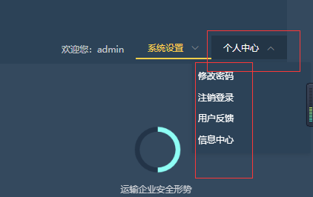

1. 换肤按钮太突兀

完成

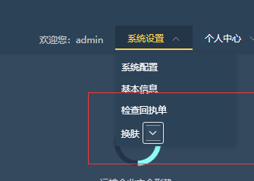

1. 系统设置的选中效果无法切换，且此处字体偏小

完成

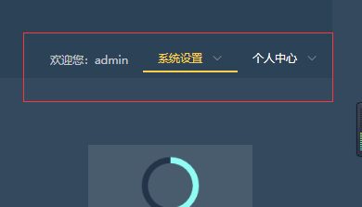

1. 红色框框出的两部分间距太小

完成

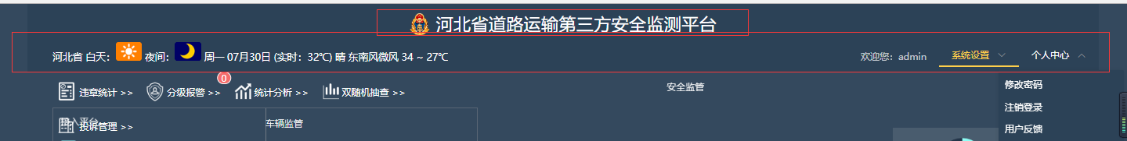

1. 天气图标和夜晚图标与整体风格不搭

完成

QQ截图20180730105208

1. 列表详情页的左侧导航看着简陋，右侧列表内容布局压得太紧

完成

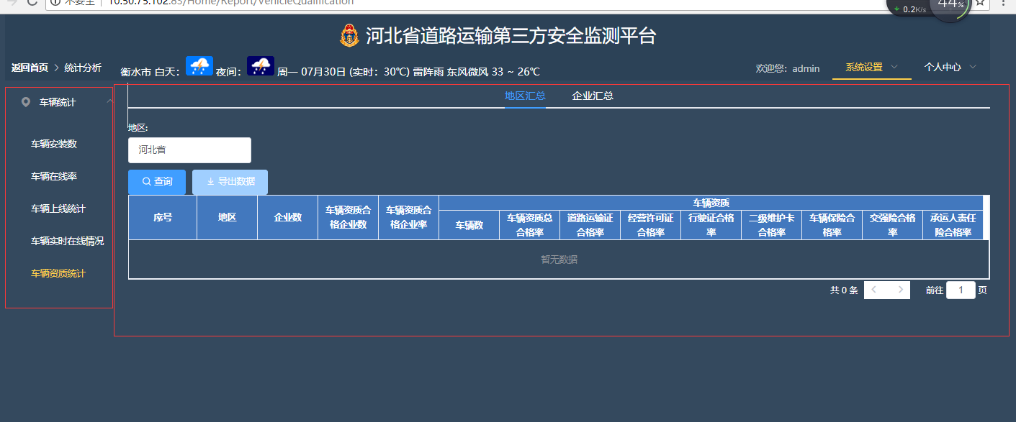

1. “运输企业”和“地区”字体较小，红色框内的列表和按钮靠太紧

完成

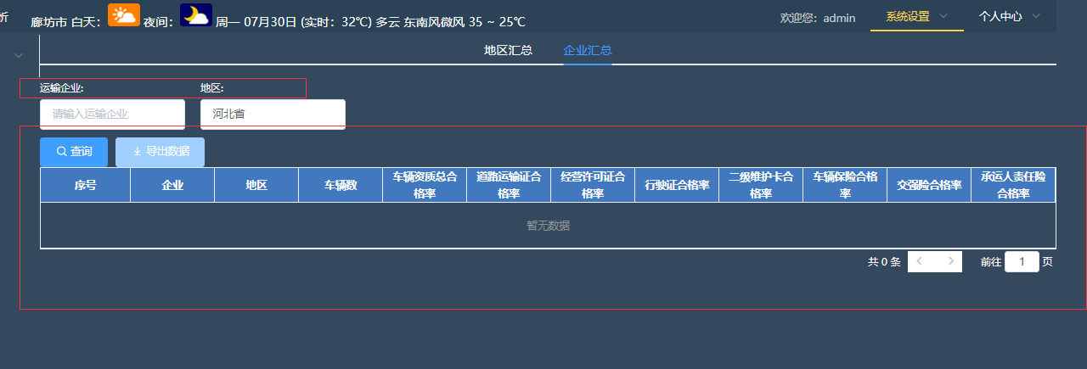

1. 切换到某个模块时，顶部的面包屑和天气日期显示看不出明显区分

注：这是一个内部导航，所以面包屑不会发生变化

完成-2018-08-09

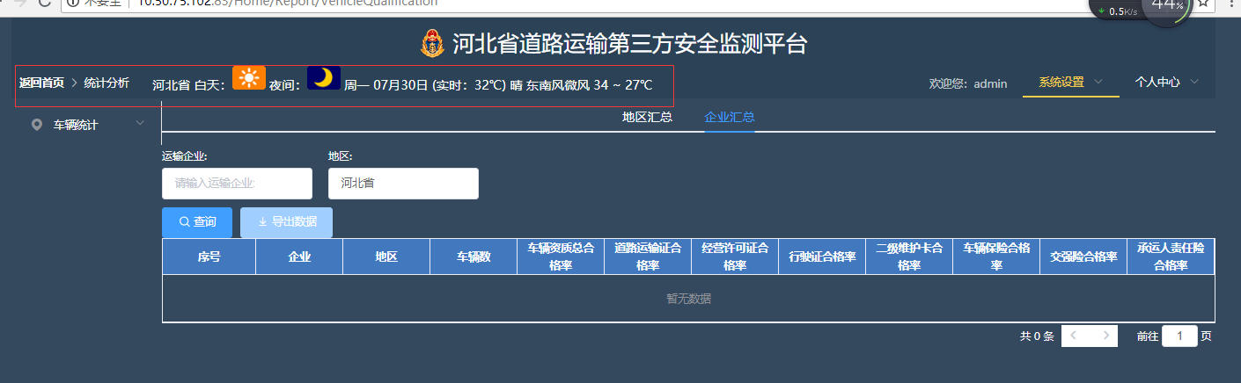

1. “双随机抽查”输入框、按钮和列表直接没有间距，且表头和表体错开没有对齐

注：双随机抽查已经被去除掉

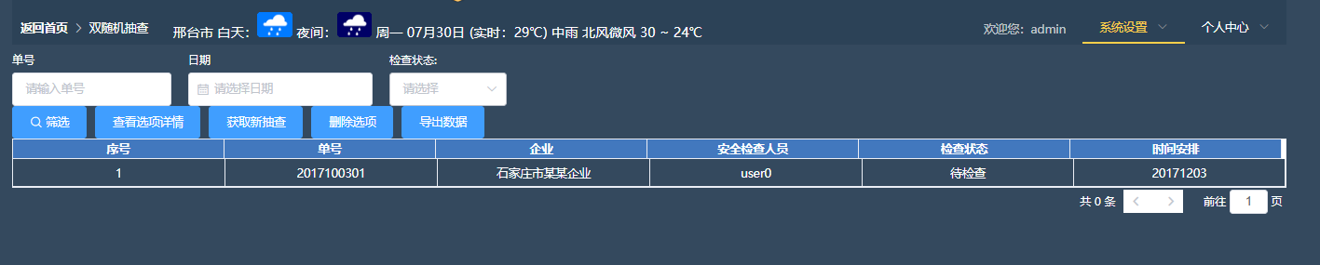



1. 建议右边的选中效果还是采用老板的圆角长

完成

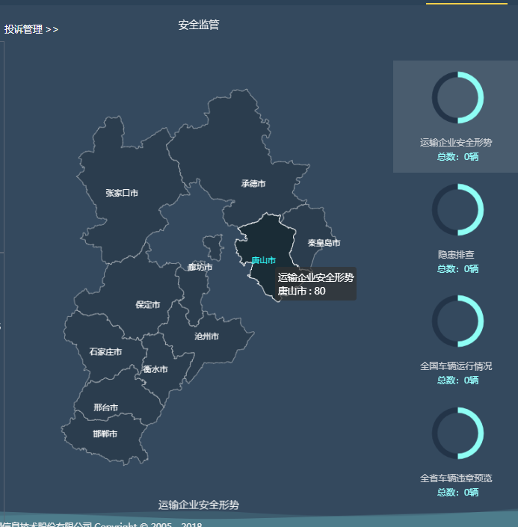方形比较好，直角的显得太呆板

11.点击“投诉管理”的文字时没有跳转事件，只有点击图标才有，建议优化

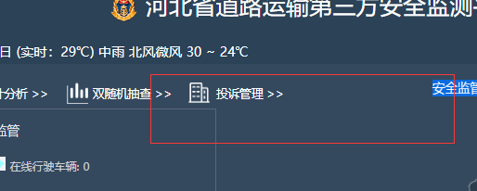

1. 右下角的设计和页面整体风格不搭.

完成

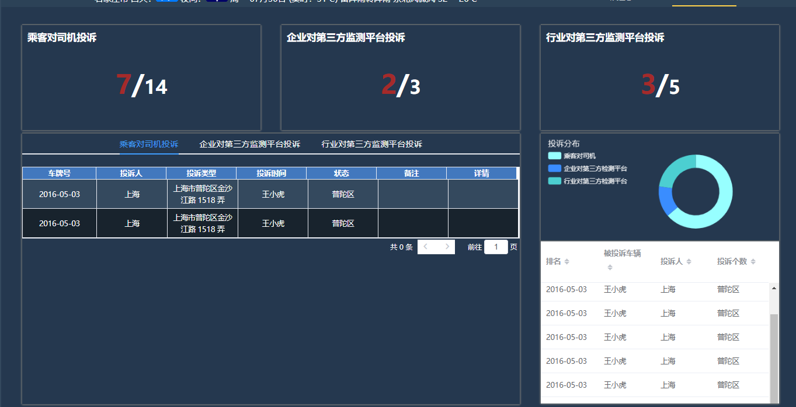

1. “被投诉车辆”的选项未和其余选项对齐

向浩注：完成

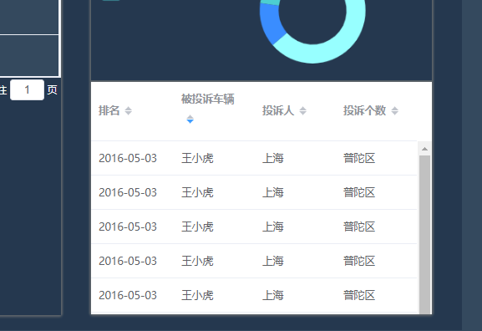

1. 在地图上选中一个地区时会出现右方红框圈出的内容

向浩注：完成

